Домашняя работа, вариант _1__
1. В треугольнике ABC угол C равен 90°, BC = 12 , tgA = 1,5. Найдите AC.

2. 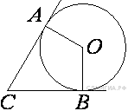В угол C величиной 83° вписана окружность, которая касается сторон угла в точках A и B. Найдите угол AOB. Ответ дайте в градусах.

3. Основания трапеции равны 10 и 11. Найдите бóльший из отрезков, на которые делит среднюю линию этой трапеции одна из её диагоналей.

4. Найдите тангенс угла треугольника , изображённого на рисунке. 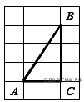

5. Укажите номера верных утверждений.
1) Площадь трапеции равна половине высоты, умноженной на разность оснований.
2) Через любые две точки можно провести прямую.
3) Через точку, не лежащую на данной прямой, можно провести единственную прямую, перпендикулярную данной прямой.
Если утверждений несколько, запишите их через точку с запятой в порядке возрастания.

Домашняя работа, вариант __2_
- В равнобедренной трапеции известны высота, меньшее основание и угол при основании. Найдите большее основание. 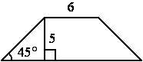

2. Касательные в точках A и B к окружности с центром O пересекаются под углом 72°. Найдите угол ABO. Ответ дайте в градусах.
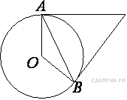

3. В ромбе сторона равна 10, одна из диагоналей — 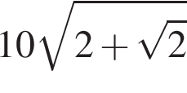, а угол, из которого выходит эта диагональ, равен 45°. Найдите площадь ромба, деленную на 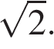

4. Из квадрата вырезали прямоугольник (см. рисунок). Найдите площадь получившейся фигуры.
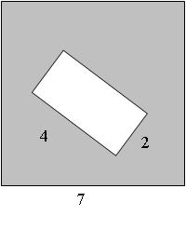

5. Какие из следующих утверждений верны?
1) Около любого правильного многоугольника можно описать не более одной окружности.
2) Центр окружности, описанной около треугольника со сторонами, равными 3, 4, 5, находится на стороне этого треугольника.
3) Центром окружности, описанной около квадрата, является точка пересечения его диагоналей.
4) Около любого ромба можно описать окружность.
Если утверждений несколько, запишите их через точку с запятой в порядке возрастания.

Домашняя работа, вариант __3_
1. Два острых угла прямоугольного треугольника относятся как 4:5. Найдите больший острый угол. Ответ дайте в градусах.

- Прямая касается окружности в точке K. Точка O — центр окружности. Хорда KM образует с касательной угол, равный 83°. Найдите величину угла OMK. Ответ дайте в градусах.

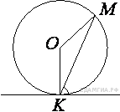

3. В треугольнике одна из сторон равна 10, другая равна 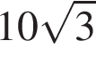, а угол между ними равен 120°. Найдите площадь треугольника.

4. На клетчатой бумаге с размером клетки 1см x 1см отмечены точки А, В и С. Найдите расстояние от точки А до середины отрезка ВС. Ответ выразите в сантиметрах.
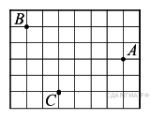

5. Какие из следующих утверждений верны?
1) Любые два прямоугольных треугольника подобны.
2) Если катет и гипотенуза прямоугольного треугольника равны соответственно 6 и 10, то второй катет этого треугольника равен 8.
3) Стороны треугольника пропорциональны косинусам противолежащих углов.
4) Квадрат любой стороны треугольника равен сумме квадратов двух других сторон без удвоенного произведения этих сторон на косинус угла между ними.

Если утверждений несколько, запишите их через точку с запятой в порядке возрастания.

Домашняя работа, вариант _4__
1. Углы выпуклого четырехугольника относятся как 1:2:3:4. Найдите меньший угол. Ответ дайте в градусах.

2.. Точки A, B, C и D лежат на одной окружности так, что хорды AB и СD взаимно перпендикулярны, а ∠BDC = 25°. Найдите величину угла ACD.
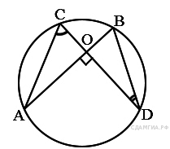

3. В ромбе сторона равна 10, одна из диагоналей — , а угол, из которого выходит эта диагональ, равен 45°. Найдите площадь ромба, деленную на

4. 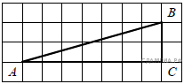Найдите тангенс угла B треугольника ABC, изображённого на рисунке.

5. Какие из следующих утверждений верны?

1) Правильный шестиугольник имеет шесть осей симметрии.
2) Прямая не имеет осей симметрии.
3) Центром симметрии ромба является точка пересечения его диагоналей.
4) Равнобедренный треугольник имеет три оси симметрии.

Если утверждений несколько, запишите их через точку с запятой в порядке возрастания.

Домашняя работа, вариант __5_
- Найдите больший угол равнобедренной трапеции ABCD, если диагональ АС образует с основанием AD и боковой стороной АВ углы, равные 25° и 40° соответственно.
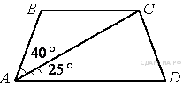

- К окружности с центром в точке О проведены касательная AB и секущая AO. Найдите радиус окружности, если AB = 14 см, AO = 50 см.
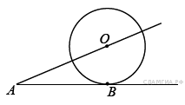

3. Основания трапеции равны 18 и 12, одна из боковых сторон равна 6, а косинус угла между ней и одним из оснований равен 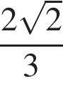. Найдите площадь трапеции.

4. Найдите тангенс угла AOB, изображенного на рисунке. 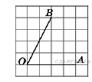

5. Укажите номера верных утверждений.

1) Биссектриса равнобедренного треугольника, проведённая из вершины, противолежащей основанию, делит основание на две равные части.
2) В любом прямоугольнике диагонали взаимно перпендикулярны.
3) Для точки, лежащей на окружности, расстояние до центра окружности равно радиусу.
Если утверждений несколько, запишите их через точку с запятой в порядке возрастания.

Домашняя работа, вариант _6__
1. Катеты прямоугольного треугольника равны 35 и 120. Найдите высоту, проведенную к гипотенузе.

- В окружности с центром O AC и BD — диаметры. Угол ACB равен 26°. Найдите угол AOD. Ответ дайте в градусах.
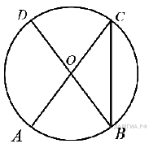

3. Одна из сторон параллелограмма равна 12, другая равна 5, а один из углов — 60°. Найдите площадь параллелограмма, делённую на 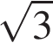.

4. 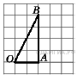Найдите тангенс угла AOB, в треугольнике, изображённом на рисунке.

5. Какие из следующих утверждений верны?
1) Центром симметрии прямоугольника является точка пересечения диагоналей.
2) Центром симметрии ромба является точка пересечения его диагоналей.
3) Правильный пятиугольник имеет пять осей симметрии.
4) Центром симметрии равнобедренной трапеции является точка пересечения ее диагоналей.

Если утверждений несколько, запишите их через точку с запятой в порядке возрастания.

Домашняя работа, вариант __7_
1. Четырёхугольник ABCD вписан в окружность. Угол ABD равен 19°, угол CAD равен 35°. Найдите угол ABC. Ответ дайте в градусах.

2. Точка О — центр окружности, ∠AOB = 84° (см. рисунок). Найдите величину угла ACB (в градусах).

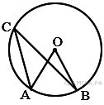

- Периметр ромба равен 116, а один из углов равен 30°. Найдите площадь ромба.

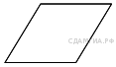

- Найдите тангенс угла, изображённого на рисунке.
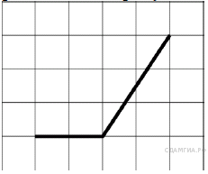

- Какие из следующих утверждений верны?
1) Квадрат любой стороны треугольника равен сумме квадратов двух других сторон без удвоенного произведения этих сторон на синус угла между ними.
2) Если катеты прямоугольного треугольника равны 5 и 12, то его гипотенуза равна 13.
3) Треугольник ABC, у которого AB = 5, BC = 6, AC = 7, является остроугольным.
4) В прямоугольном треугольнике квадрат катета равен разности квадратов гипотенузы и другого катета.
Если утверждений несколько, запишите их через точку с запятой в порядке возрастания.

Домашняя работа, вариант _8__
1. Сумма двух углов равнобедренной трапеции равна 220°. Найдите меньший угол трапеции. Ответ дайте в градусах.

2. Касательные в точках A и B к окружности с центром O пересекаются под углом 24°. Найдите угол ABO. Ответ дайте в градусах.

3.. Найдите площадь трапеции, изображённой на рисунке. 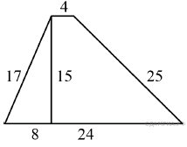

- На рисунке изображен параллелограмм . Используя рисунок, найдите .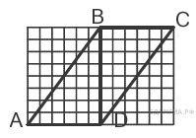
5. Какие из следующих утверждений верны?
1) Диагонали трапеции пересекаются и делятся точкой пересечения пополам.
2) Все диаметры окружности равны между собой.
3) Один из углов треугольника всегда не превышает 60 градусов.

Домашняя работа, вариант 9
1. Около трапеции, один из углов которой равен 49°, описана окружность. Найдите остальные углы трапеции.
Запишите величины углов в ответ через точку с запятой в порядке неубывания.

2 . Прямая касается окружности в точке K. Точка O — центр окружности. Хорда KM образует с касательной угол, равный 60°. Найдите величину угла OMK. Ответ дайте в градусах.

3. Найдите площадь квадрата, если его диагональ равна 1.

4. На клетчатой бумаге с размером клетки 1см ✕ 1см отмечены точки A, B и C. Найдите расстояние от точки A до середины отрезка BC . Ответ выразите в сантиметрах.
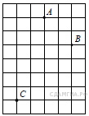

5. Какое из следующих утверждений верно?
1) Сумма острых углов прямоугольного треугольника равна 90 градусам.
2) Средняя линия трапеции равна сумме её оснований.
3) В любой четырёхугольник можно вписать окружность.

Домашняя работа, вариант __10 _
1. 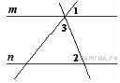Прямые m и n параллельны. Найдите ∠3, если ∠1= 24°, ∠2 = 76° . Ответ дайте в градусах.

2. Отрезки AB и CD являются хордами окружности. Найдите длину хорды CD, если AB = 20, а расстояния от центра окружности до хорд AB и CD равны соответственно 24 и 10.

3. Найдите площадь кругового сектора, если радиус круга равен 3, а угол сектора равен 120°. В ответе укажите площадь, деленную на π.

4. 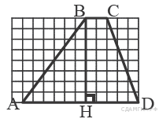На рисунке изображена трапеция . Используя рисунок, найдите .

5. Какое из следующих утверждений верно?
1) Площадь параллелограмма равна половине произведения его диагоналей.
2) Сумма углов прямоугольного треугольника равна 90 градусам.
3) Биссектрисы треугольника пересекаются в центре вписанной в него окружности.

Домашняя работа, вариант _11__
1. Четырёхугольник ABCD вписан в окружность. Угол ABD равен 14°, угол CAD равен 30°. Найдите угол ABC. Ответ дайте в градусах.

2. 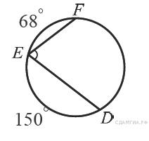Найдите ∠DEF, если градусные меры дуг DE и EF равны 150° и 68° соответственно.

3. В ромбе сторона равна 10, одна из диагоналей — 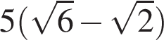, а угол, лежащий напротив этой диагонали, равен 30°. Найдите площадь ромба.

4. 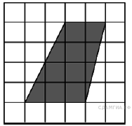На клетчатой бумаге с размером клетки 1см × 1см изображена трапеция. Найдите её площадь. Ответ дайте в квадратных сантиметрах.

5. Укажите номера верных утверждений.
1) В любую равнобедренную трапецию можно вписать окружность.
2) Диагональ параллелограмма делит его углы пополам.
3) Площадь прямоугольного треугольника равна половине произведения его катетов.
Если утверждений несколько, запишите их через точку с запятой в порядке возрастания.

Домашняя работа, вариант _12__
1. В треугольнике ABC угол C равен 90°, AC = 20, tgA = 0,5. Найдите BC.

2. 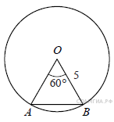Центральный угол AOB равен 60°. Найдите длину хорды AB, на которую он опирается, если радиус окружности равен 5.

3. В прямоугольном треугольнике один из катетов равен 10, угол, лежащий напротив него, равен 30°, а гипотенуза равна 20. Найдите площадь треугольника, делённую на .

4. 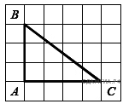Найдите тангенс угла треугольника , изображённого на рисунке.

5. Какие из следующих утверждений верны?
1) Около всякого треугольника можно описать не более одной окружности.
2) В любой треугольник можно вписать не менее одной окружности.
3) Центром окружности, описанной около треугольника, является точка пересечения биссектрис.
4) Центром окружности, вписанной в треугольник, является точка пересечения серединных перпендикуляров к его сторонам.
Если утверждений несколько, запишите их через точку с запятой в порядке возрастания.

Домашняя работа, вариант _13_
1. На продолжении стороны AD параллелограмма ABCD за точкой D отмечена точка E так, что DC = DE. Найдите больший угол параллелограмма ABCD, если ∠DEC = 27°. Ответ дайте в градусах.

2. Боковая сторона равнобедренного треугольника равна 4. Угол при вершине, противолежащий основанию, равен 120°. Найдите диаметр окружности, описанной около этого треугольника.

3. В прямоугольнике диагональ равна 10, угол между ней и одной из сторон равен 30°, длина этой стороны 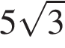. Найдите площадь прямоугольника, деленную на 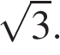

4. 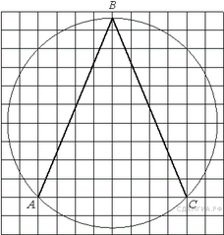Найдите угол ABC. Ответ дайте в градусах.

5. Какие из следующих утверждений верны?
1) Вписанные углы, опирающиеся на одну и ту же хорду окружности, равны.
2) Если радиусы двух окружностей равны 5 и 7, а расстояние между их центрами равно 3, то эти окружности не имеют общих точек.
3) Если радиус окружности равен 3, а расстояние от центра окружности до прямой равно 2, то эти прямая и окружность пересекаются.
4) Если вписанный угол равен 30°, то дуга окружности, на которую опирается этот угол, равна 60°.
Если утверждений несколько, запишите их через точку с запятой в порядке возрастания.

Домашняя работа, вариант _14__
1. В параллелограмме ABCD диагональ AC в 2 раза больше стороны AB и ∠ACD = 104°. Найдите угол между диагоналями параллелограмма. Ответ дайте в градусах.

2. 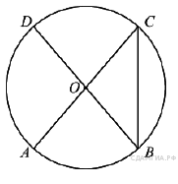Величина центрального угла AOD равна 110°. Найдите величину вписанного угла ACB. Ответ дайте в градусах.

3. Периметр ромба равен 24, а косинус одного из углов равен . Найдите площадь ромба.

4. 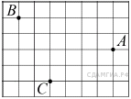На клетчатой бумаге с размером клетки 1 см × 1 см отмечены точки А, В и С. Найдите расстояние от точки А до середины отрезка ВС. Ответ выразите в сантиметрах.

5. Какие из следующих утверждений верны?
1) Вписанные углы, опирающиеся на одну и ту же хорду окружности, равны.
2) Если радиусы двух окружностей равны 5 и 7, а расстояние между их центрами равно 3, то эти окружности не имеют общих точек.
3) Если радиус окружности равен 3, а расстояние от центра окружности до прямой равно 2, то эти прямая и окружность пересекаются.
4) Если вписанный угол равен 30°, то дуга окружности, на которую опирается этот угол, равна 60°.
Если утверждений несколько, запишите их через точку с запятой в порядке возрастания.

Домашняя работа, вариант _15__
1. Площадь ромба равна 27, а периметр равен 36. Найдите высоту ромба.

2. 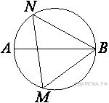На окружности по разные стороны от диаметра AB взяты точки M и N. Известно, что ∠NBA = 38°. Найдите угол NMB. Ответ дайте в градусах.

3. Одна из сторон параллелограмма равна 12, другая равна 5, а тангенс одного из углов равен 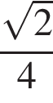. Найдите площадь параллелограмма.

4. На рисунке изображен параллелограмм . Используя рисунок, найдите .

5. Какие из следующих утверждений верны?
1) Диагонали трапеции пересекаются и делятся точкой пересечения пополам.
2) Все диаметры окружности равны между собой.
3) Один из углов треугольника всегда не превышает 60 градусов.

Домашняя работа, вариант __16_
1. В треугольнике ABC угол C равен 90°, AC = 20, tgA = 0,5. Найдите BC.

2. 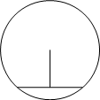Длина хорды окружности равна 96, а расстояние от центра окружности до этой хорды равно 20. Найдите диаметр окружности.

3. 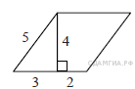Найдите площадь параллелограмма, изображённого на рисунке.

4. 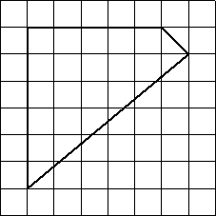Площадь одной клетки равна 1. Найдите площадь фигуры, изображённой на рисунке.

5.Укажите номера верных утверждений.
1) Через точку, не лежащую на данной прямой, можно провести прямую, параллельную этой прямой.
2) Треугольник со сторонами 1, 2, 4 существует.
3) Если в ромбе один из углов равен 90°, то такой ромб — квадрат.
4) В любом параллелограмме диагонали равны.

Домашняя работа, вариант _17_
1. 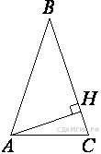В треугольнике ABC AB = BC, а высота AH делит сторону BC на отрезки BH = 64 и CH = 16. Найдите cos B.

2. 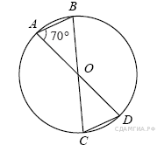В окружности с центром в точке O проведены диаметры AD и BC, угол OAB равен 70°. Найдите величину угла OCD.

3. В ромбе сторона равна 10, одна из диагоналей — , а угол, лежащий напротив этой диагонали, равен 30°. Найдите площадь ромба.

4. Найдите тангенс угла треугольника , изображённого на рисунке.

5. Какие из следующих утверждений верны?

1) Площадь многоугольника, описанного около окружности, равна произведению его периметра на радиус вписанной окружности.
2) Если диагонали ромба равна 3 и 4, то его площадь равна 6.
3) Площадь трапеции меньше произведения суммы оснований на высоту.
4) Площадь прямоугольного треугольника меньше произведения его катетов.

Если утверждений несколько, запишите их через точку с запятой в порядке возрастания.

Домашняя работа, вариант _18__
1. Площадь прямоугольного треугольника равна 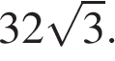Один из острых углов равен 30°. Найдите длину гипотенузы.

2. 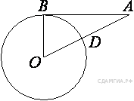Отрезок AB = 48 касается окружности радиуса 14 с центром O в точке B. Окружность пересекает отрезок AO в точке D. Найдите AD.

3. В равнобедренном треугольнике боковая сторона равна 10, основание — , а угол, лежащий напротив основания, равен 120°. Найдите площадь треугольника, деленную на

4. Найдите площадь трапеции, изображённой на рисунке.
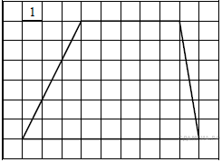

5. Какие из следующих утверждений верны?

1) Если катет и гипотенуза прямоугольного треугольника равны соответственно 6 и 10, то второй катет этого треугольника равен 8.
2) Любые два равнобедренных треугольника подобны.
3) Любые два прямоугольных треугольника подобны.
4) Треугольник ABC, у которого AB = 3, BC = 4, AC = 5, является тупоугольным.

Если утверждений несколько, запишите их через точку с запятой в порядке возрастания.

Домашняя работа, вариант _19__
1. В треугольнике угол равен 90° 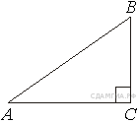, 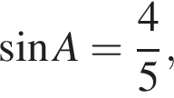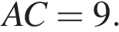Найдите

2. К окружности с центром в точке О проведены касательная AB и секущая AO. Найдите радиус окружности, если AB = 12 см, AO = 13 см.

3. В равнобедренном треугольнике боковая сторона равна 10, основание — 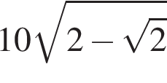, а угол, лежащий напротив основания, равен 45°. Найдите площадь треугольника, деленную на

4. 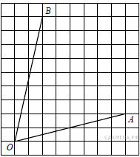Найдите тангенс угла AOB.

5. Какие из следующих утверждений верны?

1) Если при пересечении двух прямых третьей прямой внутренние накрест лежащие углы составляют в сумме 90°, то эти две прямые параллельны.
2) Если угол равен 60°, то смежный с ним равен 120°.
3) Если при пересечении двух прямых третьей прямой внутренние односторонние углы равны 70° и 110°, то эти две прямые параллельны.
4) Через любые три точки проходит не более одной прямой.

Если утверждений несколько, запишите их через точку с запятой в порядке возрастания.

Домашняя работа, вариант _20__
- В треугольнике = 35, 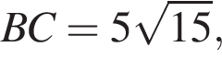угол равен 90°. Найдите радиус описанной окружности этого треугольника.

- Прямая касается окружности в точке K. Точка O — центр окружности. Хорда KM образует с касательной угол, равный 83°. Найдите величину угла OMK. Ответ дайте в градусах.

- Высота BH параллелограмма ABCD делит его сторону AD на отрезки AH = 1 и HD = 28. Диагональ параллелограмма BD равна 53. Найдите площадь параллелограмма.
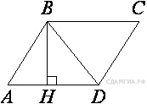

4. 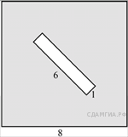Из квадрата вырезали прямоугольник (см. рисунок). Найдите площадь получившейся фигуры.

5.Какие из следующих утверждений верны?
1) Сумма углов выпуклого четырехугольника равна 180°.
2) Если один из углов параллелограмма равен 60°, то противоположный ему угол равен 120°.
3) Диагонали квадрата делят его углы пополам.
4) Если в четырехугольнике две противоположные стороны равны, то этот четырехугольник — параллелограмм.

Если утверждений несколько, запишите их через точку с запятой в порядке возрастания

Домашняя работа, вариант _21__
1. Четырёхугольник ABCD вписан в окружность. Угол ABD равен 71°, угол CAD равен 61°. Найдите угол ABC. Ответ дайте в градусах.

2. Найдите градусную меру ∠MON, если известно, NP — диаметр, а градусная мера ∠MNP равна 18°.
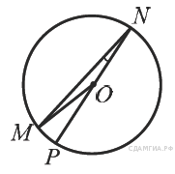

3. Периметр ромба равен 24, а тангенс одного из углов равен . Найдите площадь ромба.

- На квадратной сетке изображён угол . Найдите .
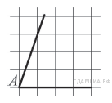

5. Какие из следующих утверждений верны?

1) Если угол равен 45°, то вертикальный с ним угол равен 45°.
2) Любые две прямые имеют ровно одну общую точку.
3) Через любые три точки проходит ровно одна прямая.
4) Если расстояние от точки до прямой меньше 1, то и длина любой наклонной, проведенной из данной точки к прямой, меньше 1.

Если утверждений несколько, запишите их через точку с запятой в порядке возрастания.

Домашняя работа, вариант _22__
1. Четырёхугольник ABCD вписан в окружность. Угол ABD равен 14°, угол CAD равен 30°. Найдите угол ABC. Ответ дайте в градусах.

2. 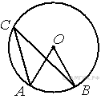Точка О — центр окружности, ∠ACB = 24° (см. рисунок). Найдите величину угла AOB (в градусах).

3. В ромбе сторона равна 10, одна из диагоналей — , а угол, из которого выходит эта диагональ, равен 45°. Найдите площадь ромба, деленную на

4. Найдите тангенс угла треугольника , изображённого на рисунке.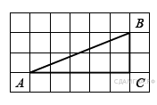

5. Какие из следующих утверждений верны?
1) Площадь многоугольника, описанного около окружности, равна произведению его периметра на радиус вписанной окружности.
2) Если диагонали ромба равна 3 и 4, то его площадь равна 6.
3) Площадь трапеции меньше произведения суммы оснований на высоту.
4) Площадь прямоугольного треугольника меньше произведения его катетов.
Если утверждений несколько, запишите их через точку с запятой в порядке возрастания.

Домашняя работа, вариант _23__
1. В трапецию, сумма длин боковых сторон которой равна 18, вписана окружность. Найдите длину средней линии трапеции.

2. 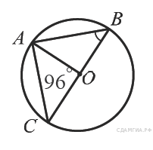Найдите градусную меру ∠ACB, если известно, что BC является диаметром окружности, а градусная мера ∠AOC равна 96°.

3. Основания трапеции равны 7 и 49, одна из боковых сторон равна 18 , а косинус угла между ней и одним из оснований равен 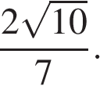Найдите площадь трапеции.

4. 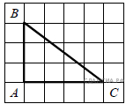Найдите тангенс угла С треугольника ABC , изображённого на рисунке.

5.Укажите номера верных утверждений.
1) Биссектриса равнобедренного треугольника, проведённая из вершины, противолежащей основанию, делит основание на две равные части.
2) В любом прямоугольнике диагонали взаимно перпендикулярны.
3) Для точки, лежащей на окружности, расстояние до центра окружности равно радиусу.
Если утверждений несколько, запишите их через точку с запятой в порядке возрастания.

Домашняя работа, вариант _24__
1. Два угла вписанного в окружность четырехугольника равны 82° и 58°. Найдите больший из оставшихся углов. Ответ дайте в градусах.

2. 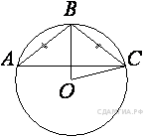Окружность с центром в точке O описана около равнобедренного треугольника ABC, в котором AB = BC и ∠ABC = 177°. Найдите величину угла BOC. Ответ дайте в градусах.

3. Найдите площадь прямоугольника, если его периметр равен 44 и одна сторона на 2 больше другой.

4. На рисунке изображена трапеция . Используя рисунок, найдите .

5. Какие из данных утверждений верны? Запишите их номера.

1) Если при пересечении двух прямых третьей прямой накрест лежащие углы равны, то прямые параллельны.
2) Диагональ трапеции делит её на два равных треугольника.
3) Если в ромбе один из углов равен 90° , то такой ромб — квадрат.

Если утверждений несколько, запишите их через точку с запятой в порядке возрастания.

Домашняя работа, вариант 25
1.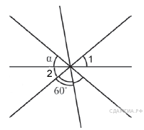Углы, отмеченные на рисунке одной дугой, равны. Найдите угол α. Ответ дайте в градусах.

2. В угол C величиной 83° вписана окружность, которая касается сторон угла в точках A и B. Найдите угол AOB. Ответ дайте в градусах.

3. 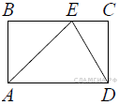На стороне BC прямоугольника ABCD, у которого AB = 24 и AD = 31, отмечена точка E так, что ∠EAB = 45°. Найдите ED.

4. 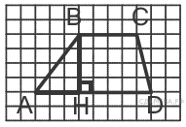На рисунке изображена трапеция . Используя рисунок, найдите .

5. Укажите номера верных утверждений.

1) Через точку, не лежащую на данной прямой, можно провести прямую, параллельную этой прямой.
2) Треугольник со сторонами 1, 2, 4 существует.
3) Если в ромбе один из углов равен 90°, то такой ромб — квадрат.
4) Центр описанной около треугольника окружности всегда лежит внутри этого треугольника.

Если утверждений несколько, запишите их через точку с запятой в порядке возрастания.

Домашняя работа, вариант 26
1. 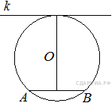Радиус окружности с центром в точке O равен 85, длина хорды AB равна 80 (см. рисунок). Найдите расстояние от хорды AB до параллельной ей касательной k.

2. 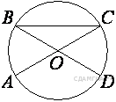В окружности с центром O AC и BD — диаметры. Центральный угол AOD равен 130°. Найдите вписанный угол ACB. Ответ дайте в градусах.

3. 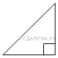В прямоугольном треугольнике гипотенуза равна 70, а один из острых углов равен 45°. Найдите площадь треугольника.

4. 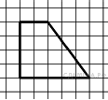
Найдите синус острого угла трапеции, изображённой на рисунке.

5. Какие из следующих утверждений верны?

1) Центром симметрии прямоугольника является точка пересечения диагоналей.
2) Центром симметрии ромба является точка пересечения его диагоналей.
3) Правильный пятиугольник имеет пять осей симметрии.
4) Центром симметрии равнобедренной трапеции является точка пересечения ее диагоналей.

Если утверждений несколько, запишите их через точку с запятой в порядке возрастания.

Домашняя работа, вариант _27__
1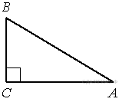В треугольнике ABC угол C прямой, BC = 3 , cosB = 0,6. Найдите AB.

2. 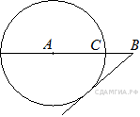На отрезке AB выбрана точка C так, что AC = 75 и BC = 10. Построена окружность с центром A, проходящая через C. Найдите длину отрезка касательной, проведённой из точки B к этой окружности.

3. В прямоугольном треугольнике один из катетов равен 10, а угол, лежащий напротив него, равен 45°. Найдите площадь треугольника.

4. Найдите тангенс угла AOB.

5. Задание 13 № 169926. Какие из следующих утверждений верны?

1) Если в параллелограмме диагонали равны, то этот параллелограмм — прямоугольник.
2) Если диагонали параллелограмма делят его углы пополам, то этот параллелограмм — ромб.
3) Если один из углов, прилежащих к стороне параллелограмма, равен 50°, то другой угол, прилежащий к той же стороне, равен 50°.
4) Если сумма трех углов выпуклого четырехугольника равна 200°, то его четвертый угол равен 160°.

Если утверждений несколько, запишите их через точку с запятой в порядке возрастания.

Домашняя работа, вариант _28__
1. В треугольнике угол равен 90°, 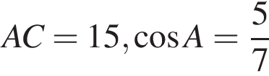. Найдите .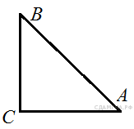

2. 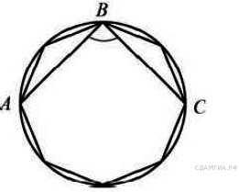В окружность вписан равносторонний восьмиугольник. Найдите величину угла ABC.

3. 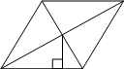Сторона ромба равна 9, а расстояние от центра ромба до неё равно 1. Найдите площадь ромба.

4. На клетчатой бумаге с размером клетки 1см x 1см отмечены точки А, В и С. Найдите расстояние от точки А до середины отрезка ВС. Ответ выразите в сантиметрах.
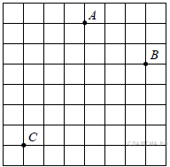

5. Укажите номера верных утверждений.
1) Если при пересечении двух прямых третьей прямой соответственные углы равны 37°, то эти две прямые параллельны.
2) Через любые три точки проходит не более одной прямой.
3) Сумма вертикальных углов равна 180°.

Если утверждений несколько, запишите их через точку с запятой в порядке возрастания.

Домашняя работа, вариант _29__
1. В треугольнике угол прямой, 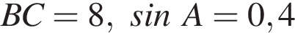. Найдите .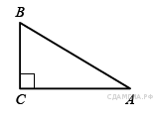

2. 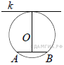Радиус окружности с центром в точке O равен 85, длина хорды AB равна 102 (см. рисунок). Найдите расстояние от хорды AB до параллельной ей касательной k.

3. Сторона квадрата равна 10. Найдите его площадь.

4.Из квадрата вырезали прямоугольник (см. рисунок). Найдите площадь получившейся фигуры.

5. Какие из следующих утверждений верны?

1) Сумма углов выпуклого четырехугольника равна 180°.
2) Если один из углов параллелограмма равен 60°, то противоположный ему угол равен 120°.
3) Диагонали квадрата делят его углы пополам.
4) Если в четырехугольнике две противоположные стороны равны, то этот четырехугольник — параллелограмм.

Если утверждений несколько, запишите их через точку с запятой в порядке возрастания.

Домашняя работа, вариант _30__
1. 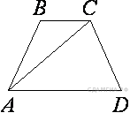В трапеции ABCD AB = CD, AC = AD и ∠ABC = 95°. Найдите угол CAD. Ответ дайте в градусах.

2. Решите уравнение 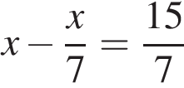.

3. Периметр ромба равен 24, а косинус одного из углов равен . Найдите площадь ромба.

4. На квадратной сетке изображён угол . Найдите .

5. Какие из следующих утверждений верны?

1) Любые два прямоугольных треугольника подобны.
2) Если катет и гипотенуза прямоугольного треугольника равны соответственно 6 и 10, то второй катет этого треугольника равен 8.
3) Стороны треугольника пропорциональны косинусам противолежащих углов.
4) Квадрат любой стороны треугольника равен сумме квадратов двух других сторон без удвоенного произведения этих сторон на косинус угла между ними.

Если утверждений несколько, запишите их через точку с запятой в порядке возрастания.

